Tarih: 24-02-2017

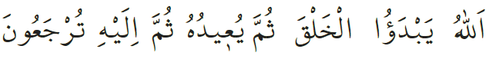
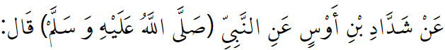
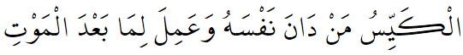

RABBİMİZİ TANIMAK

Aziz Müminler!
Bütün mevcudatı bir hikmete mebni olarak yaratan yüce Rabbimiz bizlere gönderdiği hâkim kitabında, kendimize, etrafımıza, yere ve gökyüzüne ibret nazarı ile bakıp ders çıkarmamızı emreder. Hiç şüphesiz bu kâinat ve içerisindeki saymaktan aciz olduğumuz nimetler hep onun ilmi, iradesi ve kudretinin eseridir. Ol deyince olduran ve yarattıklarının aynısını tekrar yaratma gücüne sahip olan odur.

Değerli Müminler!
Allah-u Teâlâ’nın doksan dokuz esma ul-husna'sı bizler için Rabbimizi tanıma konusunda en güzel ifadelerdir. Bu güzel isimlerden bazıları العالم (el-Âlim) gaybı ve aşikâr her şeyi bilen,الحكيم (el-Hâkim) her işinde hikmet sahibi olan, الستار (es-Settar) günahları hataları örten gibi Kur'an-ı Kerîmde ayrı ayrı zikredilirken diğer bazıları ise ikisi bir arada zikredilir. المعز والمذل (el-Muizzu ve’l Muzillu) yücelten ve alçaltan, المحي و المميت (el-Muhyi ve’l Mumit) öldüren ve dirilten, القابض الباسط (el-Gabid ve’l Basit) daraltan ve genişlik veren, bu isimlerden bazılarıdır. Yine ikisi bir arada zikredildiğini gördüğümüz isimlerden ikisi deالمبدأ والمعيد (el-Mebde’ ve’l Muid) dir. İlk önce emsalsiz yaratan ve aynısını tekrar yaratan anlamlarını taşır bu iki isim.

Bu konu ile ilgili yüce Allah şöyle buyuruyor: ‘O Allah önce yaratır, sonra çevirip tekrar yaratır. Sonra yine O'na döndürüleceksiniz.’ İnsanoğlu ise bundan âcizdir. Tekerleği bulan mucit bir ağacın yuvarlanmasından, uçağı bulan mucit kuşlardan esinlenerek gerçekleştirmiştir bu icatlarını. Bir şaire önceki şiirin aynısı gibi tekrar bir şiir yaz desek bunu yapamaz. Yaşı ilerleyen bir insandan gençliğindeki performansı beklemek biraz akıl dışıdır. Fakat Yüce Rabbimiz daha önce bir benzeri olmadan yarattığı bu âlemi ve içindeki hadiseleri tekrarlatabilmektedir. Yine bu dünya hayatı son bulduğunda bütün insanlar yeniden diriltilecektir.

Kıymetli Kardeşlerim!
Öyleyse bize düşen görev Rabbimizin yüceliğini kavrayıp emrettiği başta namaz, oruç, hac, zekât, ahde vefa, helal kazanç gibi emirleri yerine getirmek ve yasakladığı şirk, haksız yere bir cana kıyma, zina, haram kazanç, yalan, iftira, dedikodu gibi günah olan fiillerden de uzak durmaktır. Peygamber Efendimiz'in ‘Akıllı kişi kendisini hesaba çeken ve ölümden sonrası için çalışandır’ hadisi şerifini hayatımız için bir düstur edinip akıllı olup akıllı yaşamaktır. Unutmayalım ki asıl akıllı insan geçici heveslere gönül veren değil ebedi nimetler için hazırlık yapandır.

Allah’ım! Kulun ve Rasûlün Muhammed sallâllahü aleyhi ve sellemin senden istediği hayır ve iyilikleri senden ister ve sana sığınıp iltica ettiği (kötülüklerden) ben de sana sığınırım.

Hollanda Diyanet Vakfı

Rum,11.
Tirmizî, Sifatu’l-kıyâme, 25.

